项目开发规范文档

1.课程ID和Name表(维护规则)

路径：Assets平级的文件夹下；

文件名：课程ID和Name.xls

更新规则：根据Bell-NAS 工程管理/课程章节来

eg:7岁的课程有4章，每章有12节课；

7.1.1表示章节ID

课程ID表示成 711。

Name就是课程名；

217和220是之前已经定了没法改，后面的新课程按照这个规则来

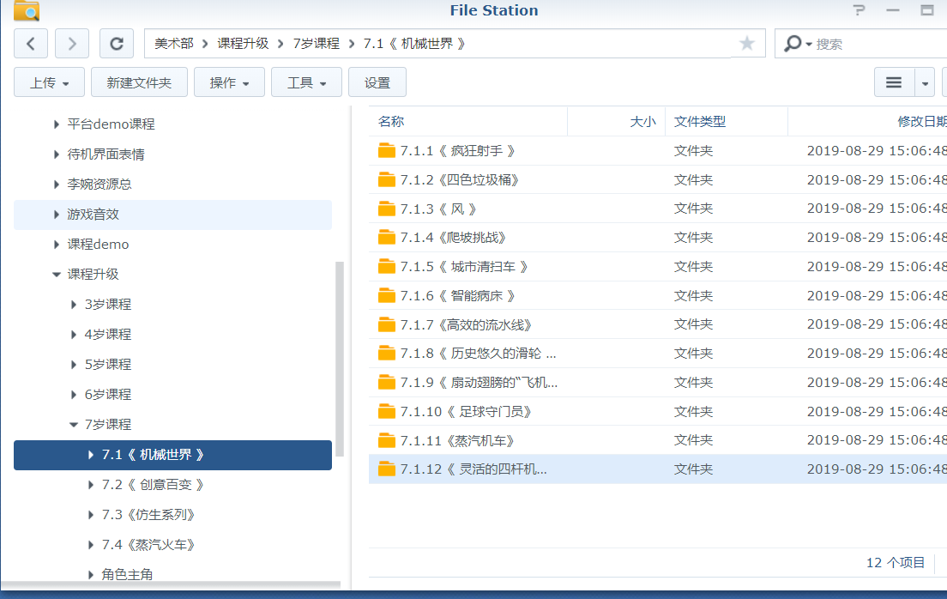

2.田丁美术课程ID和Name表(维护规则)

路径：Assets平级的文件夹下；

文件名：课程ID和Name.xls

更新规则：根据NAS 工程管理/课程章节来

田丁美术的课程有四个年龄阶段

eg: K(3-4岁),G1(4-5岁),G2(6-7岁),G3(8岁),G4(9-12岁)指课程年龄分类

P1 指课程批次

CourseTDG1P1L12

TD指田丁美术

G1指G1(4-5岁)课程

P1指第一批次

L12 指第12节课

课程ID表示成 TDG1P1L12。

Name就是课程名；

已经做了的课程定了没法改，后面的新课程按照这个规则来

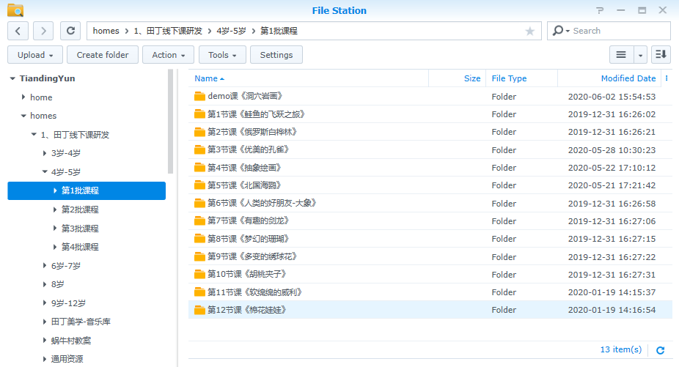

1. Git提交规则

提交：(一般只往Git上面提交Assets和HotfixCodeProject文件夹下面的东西)、外面的文档更新也要提交上去；

2.0课程主要使用master分支作为主分支，申请完git账号之后，请管理人添加协作，克隆master（工程git地址：https://git.bell.ai/T100/BeBo2.0_New.git），之后的2.0课程制作都在该分支，注意更新

4. 注意提交前注意更新！！！